SERVICE-AUFRAG ÜBER
WINTERWELLNESS FÜR AU
Husqvarna Fachhandelsbetrieb Telefon:
Fritz Piper Landmaschinen Forst & Garten 04381 4007 0
Adresse:
Plöner Str. 30-36, 24321 Lütjenburg
Rechnungsstellung
Auf die Beschreibung der genauen Service-Leistungen pro Paket auf Seite 2 dieser Vereinbarung wird Bezug genommen. Den Zeitpunkt der Abgabe/der Einlieferung des Geräts kann der Auftraggeber pro Kalenderjahr frei bestimmen. Bei Abgabe des Geräts zur Wartung und Reinigung im Paket S ist das Gerät spätestens eine Woche nach Fertigstellung beim Auftraggeber abzuholen. In den Paketen M und L kann der Auftraggeber die Dauer der Einlagerung festlegen.
Laufzeit/Kündigung
Die Gebühren für die Serviceleistungen des jeweiligen Pakets werden bei Einlieferung/Abgabe des Automowers fällig, bei abweichender Vereinbarung erfolgt die Rechnungsstellung in der Regel bis spätestens zum 30. Dezember eines jeden Jahres.
Auswahl des Pakets
Je nach Wahl des Kunden verpﬂichtet sich der Auftragnehmer, folgende Serviceleistungen am Automower® des Auftraggebers durchzuführen:
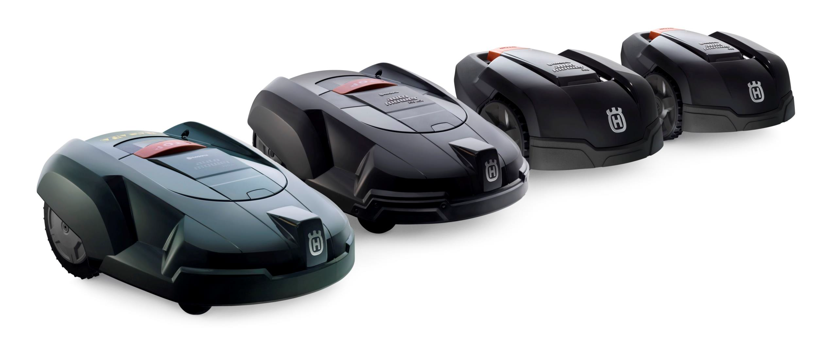

AUFTRAGGEBER
Kührener Str. 119, 24211 Preetz, Germany
Händername:
FP-GreenTec
04342 726 95 90
Nachname:
Vorname:
Telefon:
Adresse:
Daten Automower®
Modell:
Automower PIN:
Mitgeliefertes Zubehör:
SERVICELEISTUNGEN

Winterservice – S Small | Wartung und Reinigung | 99 | EURO
Winterservice – M Medium | Wartung, Reinigung und Einlagerung | 159 | EURO
Winterservice – L Large | Wartung, Reinigung und Einlagerung sowie Abhol- und Bringservice | 229 | EURO

Rechnungstellung:
Auf die Beschreibung der genauen Service-Leistungen pro Paket auf Seite 2 dieser Vereinbarung wird Bezug genommen.
Die Gebühren für die Serviceleistungen des jeweiligen Pakets werden bei Einlieferung/Abgabe des Automower fällig,
die Rechnungsstellung erfolgt in der Regel bis spätestens zum 30. Dezember eines jeden Jahres.

Stellen wir bei der Durchsicht fest, dass weitere Arbeiten erforderlich sind, kontaktieren wir Sie und unterbreiten Ihnen auf Wunsch unseren Kostenvoranschlag. Leistungen, welche der Garantie unterliegen, sind für Sie kostenfrei.
Der im Premium-Paket enthaltene Hol- und Bringservice gilt für Entfernungen bis 20 km ab Standort Lütjenburg. Darüber hinaus erfolgt eine Abrechnung nach Aufwand (Arbeitslohn + 1,20 € km-Pauschale zzgl. MwSt.).

Datum:
ff
Unterschrift Auftraggeber

INHALTE UND UMFANG
DER WINTER-WELLNESS-PAKETE S/ M/ L

AUTOMOWER® Winter-Wellness-Pakete | Small | Medium | Large
Abholung Ihres Automower |  |  | ✓
Professionelle Komplett-Reinigung des Automower |  | ✓ | ✓
Fehlerdiagnose auf der Husqvarna®-Automower Diagnosestation | ✓ | ✓ | ✓
Kostenvoranschlag über eventuell notwendige Reparaturen | ✓ | ✓ | ✓
Erneuerung aller Gehäusedichtungen | ✓ | ✓ | ✓
Softwareupdate auf den aktuellen Stand | ✓ | ✓ | ✓
Batteriefunktionstest | ✓ | ✓ | ✓
Batteriepflege | ✓ | ✓ | ✓
Funktionstest aller Bauteile (Elektronik, Motoren, Sensoren,  Kugellager) | ✓ | ✓ | ✓
Austausch der Messerklingen & Schrauben (Endurance Klingen) | ✓ | ✓ | ✓
Frostsichere Einlagerung bis zur kommenden Mähsaison |  | ✓ | ✓
Auslieferung und Inbetriebnahme Ihres Automower |  |  | ✓
 | 99 € | 159 € | 229 €

DAUER-ABO:
Hiermit buche ich bis auf Widerruf, die automatische jährliche Verlängerung des Winterservices, zu den jeweils geltenden Konditionen (siehe Bestellung erste Seite). Ich kann diesen Service bis zum 15. September eines
jeden aktuellen Kalenderjahres schriftlich kündigen. Mit eventuellen zukünftigen marktüblichen Preisanpassungen in den Folgejahren, erkläre ich mich einverstanden.
Kostenpflichtig beauftragen:
BITTE BEACHTEN SIE:
Das Angebot für den Hol- und Bringservice gilt für Entfernungen bis zu 20 km ab Standort Lütjenburg. Darüber hinaus erfolgt eine Abrechnung nach Aufwand (Arbeitslohn + 1,20 € km-Pauschale zzgl. MwSt. für jeden weiteren Entfernungskilometer).
Auch durch die sorgfältige Servicewartung des Automower können wir nicht gänzlich ausschließen, dass das Gerät im Laufe des Betriebs im Sommer keine Störungen erleidet. Leistungen, welche der Garantie unterliegen, sind für Sie kostenfrei; ansonsten erstellen wir Ihnen gern einen Kostenvoranschlag über die Reparaturkosten.

Datum:
ff
Unterschrift Auftraggeber

